Exmo. Senhor Presidente

Solicita licença para ausentar-se do Município

O Vereador abaixo assinado, integrante da Bancada do Partido Progressista – PP, com assentos nesta Casa Legislativa, vem por intermédio deste requerer a Vossa Excelência, que após se faça ouvir o Colendo Plenário, lhe seja concedida licença para ausentar-se do Município Solicita licença para ausentar-se do Município no dia 11 de novembro do corrente, para participar de reunião na Secretaria de Habitação, na cidade de Porto Alegre. A licença de que trata o presente requerimento é sem o fornecimento de diária e com de transporte próprio.

Sendo o que tinha para o momento, peço deferimento.

SALA DAS SESSÕES, em 06 de novembro de 2025

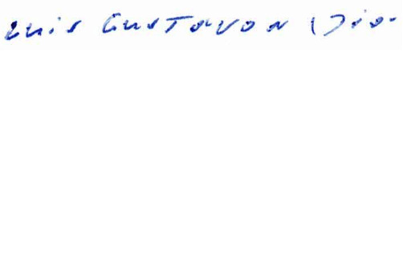

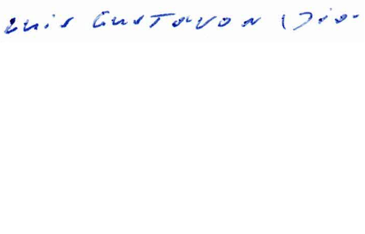
Vereador LUIZ GUSTAVO NUNES DIAS
Progressistas-PP

